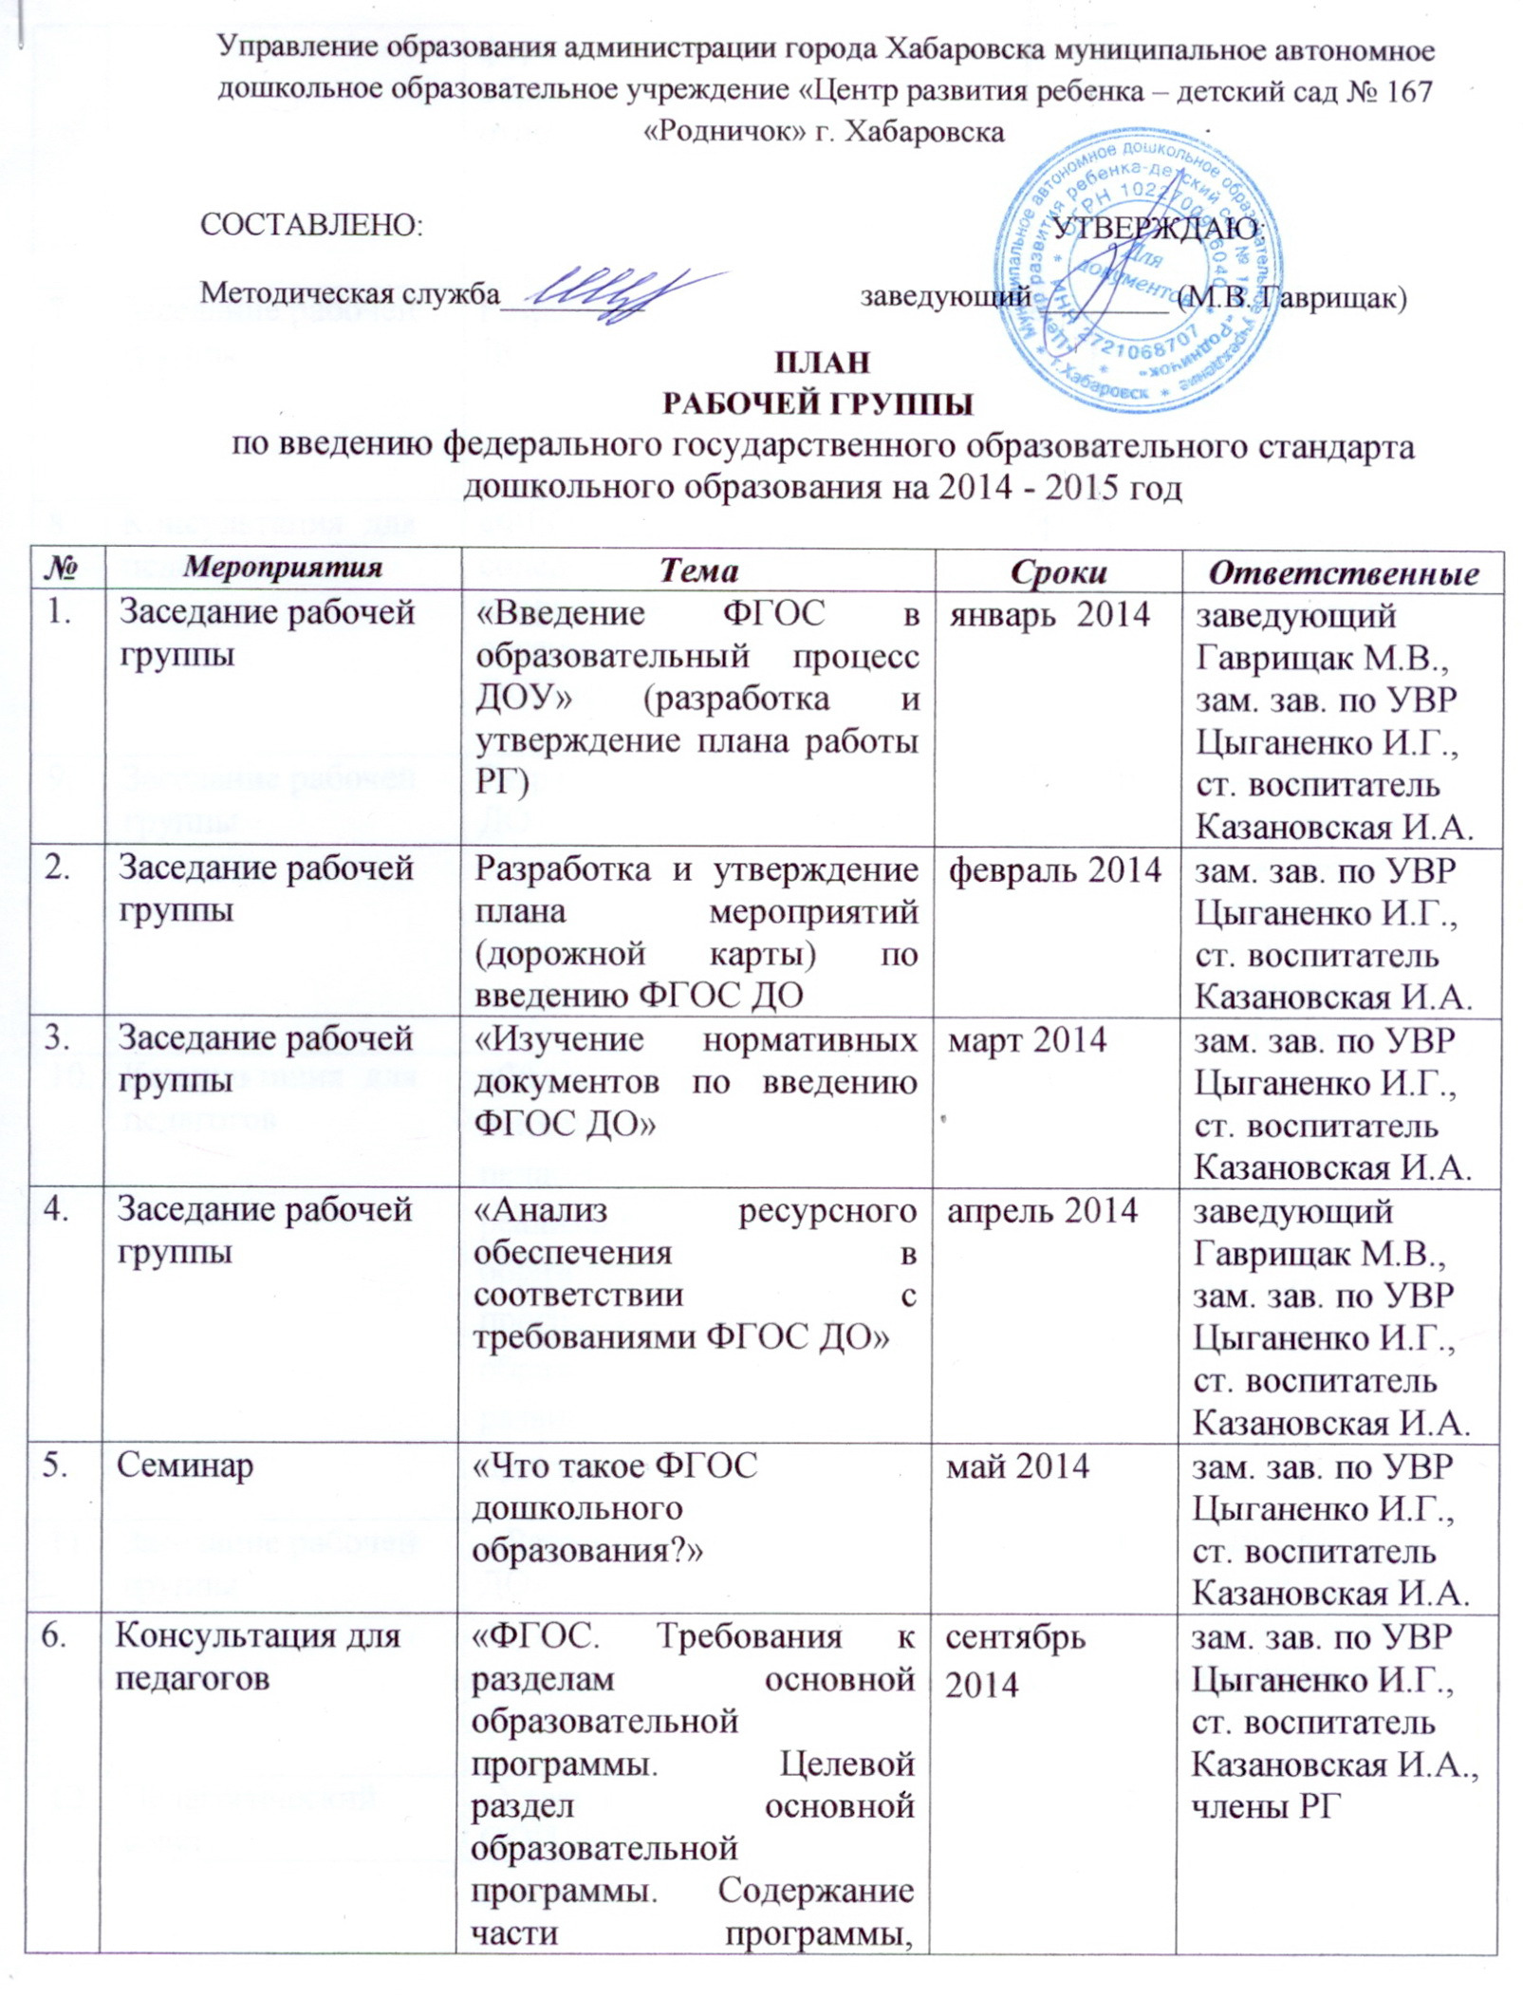

 |  | формируемой участниками образовательных отношений»
7. | Заседание рабочей группы | Разработка проекта ООП ДО | сентябрь 2014 | зам. зав. по УВР  Цыганенко И.Г.,  ст. воспитатель  Казановская И.А.,  члены РГ
8. | Консультация для педагогов | «ФГОС. Требования к содержанию коррекционной работы и организационному разделу ООП ДО» | октябрь 2014 | зам. зав. по УВР  Цыганенко И.Г.,  ст. воспитатель  Казановская И.А.,  учителя - логопеды
9. | Заседание рабочей группы | Разработка проекта АОП ДО | октябрь 2014 | зам. зав. по УВР  Цыганенко И.Г.,  ст. воспитатель  Казановская И.А.,  члены РГ,  учителя - логопеды
10. | Консультация для педагогов | «ФГОС. Требования к психолого – педагогическим условиям реализации основной образовательной программы дошкольного образования. Требования к развивающей предметно – пространственной среде» | ноябрь 2014 | зам. зав. по УВР  Цыганенко И.Г.,  ст. воспитатель  Казановская И.А. ,  члены РГ,  педагог - психолог
11. | Заседание рабочей группы | «Разработка проекта ООП ДО» | декабрь 2014 | зам. зав. по УВР  Цыганенко И.Г.,  ст. воспитатель  Казановская И.А. ,  члены РГ
12. | Педагогический совет | «Утверждение проекта ООП ДО» | январь 2015 | зам. зав. по УВР  Цыганенко И.Г.

